Китап алып кулга…җәйге ялга!
Менә көтеп алынган җәйдә җитте. Мәктәп укучылары, студентлар каникулга, әти-әниләр күбесе көтеп алган ялга чыкты. Ә ял көннәрен китаптан башка күз алдына дә китереп булмый. Ә инде нинди китап уку һәркемнең үз иркендә. Үзәк китапханәнең татар һәм әдәбият бүлеге һәркемнең күңеленә хуш килерлек китаплар белән тулыланып тора. Шушы көннәрдә генә дә Татарстан китап нәшриятыннан 315 экземпляр китап алдык. Китапханәдә “Китап алып кулга ...җәйге ялга” дип аталган яңа китаплар күргәзмәсе ачылды.Әлеге күргәзмәдә Габдулла Тукайга багышланган китапларда бар
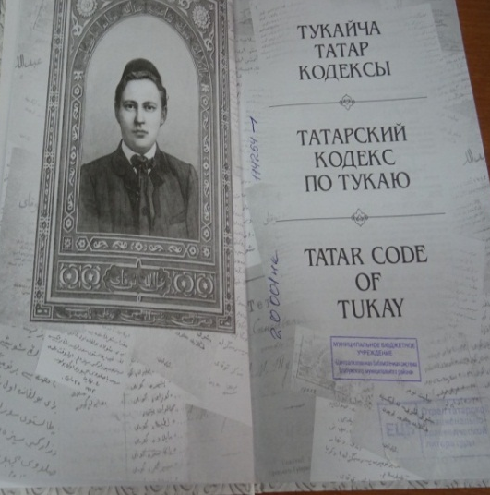
“Тукайча татар кодексы” -татар, рус, инглиз телләрендә язылган үзенчәлекле хезмәт. Әлеге китапның үзенчәлеге шунда: ул яңадан-яңа буыннарны чын ватанчылык рухында тәрбияли алырлык киңәш-кагыйдәләрен туплаган яшәеш дәреслегенә тиң, һәм аны еллар аша килеп ирешкән васыят рәвешендә дә кабул итәргә мөмкин.Моңарчы күрелмәгән мондый кодекс башка халык вәкилләре өчен дә гыйбрәтле булырлык хезмәт.
“Габдулла Тукайның канатлы әйтелмәләре” – җыентыгында бөек шагыйребез иҗатында очрый торган канатлы әйтелмәләр, сурәтле сүз –тәгъбирләр тикшерелә; аларның килеп чыгу тарихы яктыртыла, мәгънәләре ачыла.
Г.Тукай иҗатына килгәндә тагын ике яңа китап турында әйтеп үтәсем килә:Р.Ф. Исламовның “Тукайны өйрәнүдә яңа чыганаклар” һәм Аминева В.Р. “Габдулла Тукай и русская литература XIX в.: типологические параллели”.
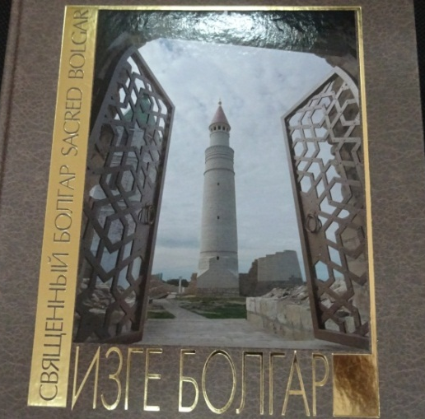
Габдулла Тукайның шигырьләрен рус телендә укырга теләгән укучыларга “Последняя капля слезы” китабын тәкъдим итәбез

Соңгы елларда Болгарга зур игътибар күрсәтелә. Болгар цивилизациясе, Коръән музейлары , “Болгарда Урта гасыр һунәрчелеге” интерактив музей комплексы, борынгы Болгарның изге урыннарын күререгә теләүчеләр өчен ачылган лагерь, Икмәк музее, “Ак мәчет” комплеслары турында өч телдә нәшер ителгән “Изге Болгар” китабын туристларга , дин тотучыларга, гомумән Болгар тарихы белән тирән кызыксынучыларга тәкъдим итәр идем. Болгар күренешләре белән беатылган әлеге китап чын мәгънәсендә бүләк.
Татарстанның халык шагыйре, Татарстан Фәннәр академиясенең шәрәфле академигы Равил Фәйзуллинның “Татарстан Язучылар берлеге” дип аталган китабы дөнья күрде. Әлеге китап – Татарстан Язучылар оешмасы узган гыйбрәтле тарихи юлны озак еллар буе җентекләп өйрәнү һәм эзләнүләр нәтиҗәсендә туган зур җитди хезмәт. Язучылар берлеге эшчәнлегенә бәйле рәвештә автор татар әдәбиятына гомумкүзәтү ясый; әдәби хәрәкәтнең аерым чорларына, үсеш-яңарыш тенденцияләренә, кайбер күренекле әдипләр һәм аларның иҗатларына мөнәсәбәтен белдереп, XX-XXI гасыр башы татар әдәбиятының тулы бер панорамасын тудыра. Китап сирәк очрый торган күп санлы фото-документлар белән дә тулыландырылган.
Язучылар Әхәт Гаффар, РөстәмКутуй, Харрас Әюпның тормыш юлы һәм иҗатына багышланган китаплар да бар.
Айгөл Әхмәтгалиеваның “Таллыкүлдә былбыл бар” , Сәмига Сәүбанованың “Моң”, Нәбирә Гыйматдинованың “Сөйлим, тыңла...”, Рифә Рахманның “Таулар һаман ерак”, Илсөяр Иксанованың “Балан чәчәге” , Нурислам Хәсәновның “Күрәчәк”, Илдар Низамовның “Бөртектән- көшел”, Галимҗан Гыйльмановның “Ходай бүләге” әсәрләре авыл тормышын, мәхәббәт, әче язмышлар турында яратып укучыларның күңелен кузгатмый калмас.
Шигърият яратучы дусларыбыз өчен дә яңа китаплар бик күп. Алабуга шәһәрендә күренекле шәхес, Татарстан Язучылар берлеге әгъзасы Гөлзада Әхтәмованың “Шөкер итәм” китабында төрле елларда язылган шигырьләре тупланган. Аларда кеше күңеленең матурлыгы, сафлыгы, табигать белән бердәмлеге хакында сөйләнә.
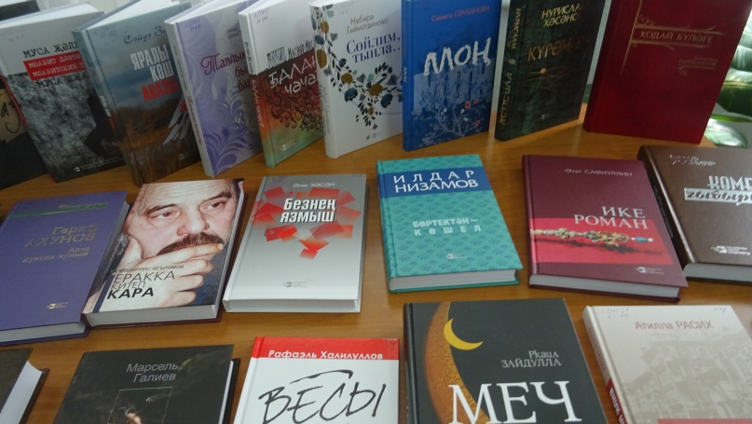
Күргәзмәдә шулай ук Флера Гыйззәтуллинаның “Вөҗдан үре – йөрәк түре”, Ринат Мәннанның “Минем яратканнарым”, “Клара Булатованың Гасыр белән гасыр арасында”, Гүзәлия Галләмованың “Җанга газиз җирләр”, “Алсу Шанованың “Әманәт”, Саҗидә Сөләйманованың “Сайланма әсәрләр”, Риф Мифтаховның “Күңел күзләре”, Мөхәммәт Мирзаның “Берүземә бер диңгез” һ.б. күп кенә шигырь китаплары урын алган.
Безнең кечкенә китап сөючеләребез Габдулла Тукайның “Эш беткәч уйнарга ярый”, “Әтәч илә энҗе бөртеге”, “Өч хакыйкать” , Разил Вәлиевнең “Песи төш күргән”, Рәшит Бәшәрнең “Былбыл оясы”, Ләбиб Леронның “Әкиятче малай”, Йолдызның “Аппак белән Шапшак”, Нәҗибә Сафина “Нарат нигә энәле”, Альберт Гаделнең “Фокуслар энциклопедиясе”һәм башка китаплар белән таныша ала. Хөрмәтле китап укучылар “Китап алып кулга...җәйге ялга” күргәзмәсендә сез үзегезгә ошаган китапны табарсыз дип ышанып калабыз. Китапханәгә рәхим итегез!
Раушания Вәлиева

